**TRƯỜNG ĐẠI HỌC THỦY LỢI**

Khoa Công Nghệ Thông Tin



**BÁO CÁO**

**Môn: Hệ quản trị cơ sở dữ liệu**

**Đề Tài:** Quản lý phần mềm đặt đồ ăn

Giảng viên hướng dẫn: ThS.Nguyễn Ngọc Quỳnh Châu

Sinh viên thực hiện: Trần Tiến Anh – 175A071571

Hà Quốc Khánh – 175A071374

Đường Thanh Công Minh – 175A071516

Lớp: 59HT

Hà Nội–2019

***Lời nói đầu***

Ngày nay với sự bùng nổ và phát triển mạnh mẽ của Công nghệ thông tin, nó đang dần trở thành một phần không thể thiếu của cuộc sống con người. Công nghệ thông tin đang được phát triển và ứng dụng mạnh mẽ trong các lĩnh vực quản lý sản xuất, quản lý kinh doanh, quản lý dịch vụ, quản lý xã hội cũng như tất cả các dịch vụ khác và quản lý bán hàng, thực tế đã cho thấy hiệu quả của ứng dụng tin học vào công tác quản lý, nó đã làm giảm bớt công tác bàn giấy đồng thời góp phần đáng kể trong việc thống kê tránh những sai sót trong kinh doanh. Có thể nói tin học đã trở thành một công cụ hữu ích đem lại hiệu quả trong công tác quản lý và kinh doanh.

Đối với việc quản lý một cửa hàng đồ ăn là tương đối phức tạp gồm nhiều công việc khác nhau với những nghiệp vụ khác nhau, điều đó làm cho công việc quản lý trở nên khó khăn hơn, cần nhiều nhân lực và thời gian để giải quyết công việc và không tránh khỏi những sai sót nhầm lần. Do đó cần một phương án tốt hơn để đem lại hiệu quả cao trong công việc quản lý. Để xây dựng một mô hình quản lý kinh doanh tối ưu thì việc thiết kế một hệ quản trị cơ sở dữ liệu cho hệ thống là bước quan trọng nhất.

**MỤC LỤC**

**I. Khảo sát hệ thống** 4

A. Nhiệm vụ cơ bản 4

B.Cơ cấu tổ chức 4

**II. Xác định quy tắc/ràng buộc, xây dựng mô hình thực thể liên kết ER.** 5

A.Các quy tắc/ràng buộc**:** 5

B.Xác định thực thể và thuộc tính của cơ sở dữ liệu của cơ sở dữ liệu 5

**III.Giao diện Quản Lý Đồ Ăn** 10

A. Chức năng Đăng nhập 10

B. Chức năng Quản lý 10

**IV. Mô tả các View, Thủ tục,Hàm và Trigger** 13

A.Bảo mật – Phân quyền 13

B.View 14

C.Stored-Procedure 15

D.Function 19

E.Trigger 19

**VI. Kết luận** 23

Tài liệu tham khảo 24

# I. Khảo sát hệ thống

## A. Nhiệm vụ cơ bản

Hệ thống quản lý cửa hàng ăn được xây dựng nhằm phục vụ các nhiệm vụ sau:

* Kiếm soát số lượng bán của các cửa hàng, nắm được thông tin khách hàng mua và các loại mặt hàng bán ra trong ngày
* Cập nhật thông tin của các loại đồ ăn vào danh sách bán và xóa thông tin của một số đồ ăn không còn bán nữa.
* Quản lý nhân viên và lưu giữ thông tin về hóa đơn

## B.Cơ cấu tổ chức

Cơ cấu lưu giữ thông tin quán ăn gồm các thông tin sau: Nhân viên, Khách hàng, Món ăn, Cửa hàng, Hóa đơn, Chi tiết hóa đơn

1. Nhân viên

* Lưu giữ thông tin về các nhân viên làm việc, món ăn và khách hàng nhân viên đó phục vụ trong ngày

1. Khách hàng

* Nắm được thông tin về giới tính, địa chỉ và số điện thoại của khách hàng

1. Món ăn

* Kiểm soát được số lượng món ăn bán ra trong ngày, giá thành nhằm mục đích tính toán doanh thu và lợi nhuận

1. Cửa hàng

* Lưu giữ thông tin về các chi nhánh cửa hàng như số điện thoại, địa chỉ và website

1. Hóa đơn

* Kiểm soát nhân viên, món ăn và khách hàng đã phục vụ nhằm mục đích nắm được hoạt động kinh doanh trong ngày

1. Chi tiết hóa đơn

* Dựa trên các thông tin lấy được từ số lượng bán nhằm tính toán doanh thu, lợi nhuận để có được chiến lược kinh doanh hiệu quả

# II. Xác định quy tắc/ràng buộc, xây dựng mô hình thực thể liên kết ER.

## A.Các quy tắc/ràng buộc**:**

1. Mỗi món ăn có một mã món ăn riêng
2. Mỗi cửa hàng có một mã cửa hàng riêng. Một cửa hàng có thể cung cấp nhiều loại món ăn
3. Mỗi hóa đơn có một mã hóa đơn.
4. Mỗi bộ phận làm việc có một mã bộ phận, mỗi bộ phận gồm nhiều nhân viên
5. Mỗi nhân viên có một mã nhân viên và một mã cửa hàng
6. Một khách hàng có thể được nhiều nhân viên phục vụ.
7. Mỗi hóa đơn có 1 nhân viên, mỗi nhân viên có thể có nhiều hóa đơn bán
8. Mỗi hóa đơn có 1 khách hàng, mỗi khách hàng có thể có nhiều hóa đơn.
9. Mỗi chi tiết hóa đơn có 1 mã món ăn. Một mã món ăn có thể thuộc nhiều chi tiết hóa đơn .

## B.Xác định thực thể và thuộc tính của cơ sở dữ liệu của cơ sở dữ liệu

**MonAn** ( MaMonAn, TenMonAn, MoTa, DonGia, SoLuongTon)

**CuaHang** (MaCH, TenCH, DiaChi, SDT, Website)

**Nhanvien** (MaNV, HoTen, GioiTinh, DiaChi, NgaySinh, SDT, MaCH)

**Khach**(MaKH, HoTen, DiaChi, GioiTinh, NgaySinh, SDT)

**Hoadon** (MaHD, MaKH, MaNV, NgayHD, GiamGia, MaCH)

**ChiTietDonHang** (MaHD, MaMonAn, MaCH, Soluong, ThanhTien)

1.Bảng Nhân Viên

|  |  |  |
| --- | --- | --- |
| **Thuộc tính** | **Mô tả** | **Kiểu dữ liệu** |
| MaNV | Mã nhân viên | Varchar(15) |
| HoTen | Tên hàng | Nvarchar(50) |
| GioiTinh | Giới tính | Nvarchar(5) |
| DiaChi | Địa chỉ | Nvarchar(50) |
| NgaySinh | Ngày sinh | Date |
| SDT | Số điện thoại | Varchar(15) |
| MaCH | Mã của hang | Varchar(15) |

2. Bảng Khách Hàng

|  |  |  |
| --- | --- | --- |
| **Thuộc tính** | **Mô tả** | **Kiểu dữ liệu** |
| MaKH | Mã khách hàng | Varchar(15) |
| HoTen | Họ tên | Nvarchar(50) |
| DiaChi | Địa chỉ | Nvarchar(50) |
| GioiTinh | Giới tính | Nvarchar(5) |
| NgaySinh | Ngày sinh | Date |
| SDT | Số điện thoại | Varchar(15) |

3. Bảng Món Ăn

|  |  |  |  |
| --- | --- | --- | --- |
| **Thuộc tính** | **Mô tả** | | **Kiểu dữ liệu** |
| MaMonAn | Mã món ăn | | Varchar(15) |
| TenMonAn | Tên món ăn | | Nvarchar(30) |
| MoTa | Mô tả món ăn | | Nvarchar(50) |
| DonGia | Đơn giá | Money | |
| SoLuongTon | Số lượng tồn | Int | |

4. Bảng Hóa Đơn

|  |  |  |  |
| --- | --- | --- | --- |
| **Thuộc tính** | **Mô tả** | | **Kiểu dữ liệu** |
| MaHD | Mã hóa đơn | | Varchar(15) |
| MaNV | Mã nhân viên | | Varchar(15) |
| MaKH | Mã khách hàng | | Varchar(15) |
| NgayHD | Ngày in hóa đơn | | Date |
| GiamGia | Giảm giá trên hóa đơn | Float | |
| MaCH | Mã của hang | Varchar (15) | |

5.Bảng Chi Tiết Hóa Đơn

|  |  |  |
| --- | --- | --- |
| **Thuộc tính** | **Mô tả** | **Kiểu dữ liệu** |
| MaHD | Mã hóa đơn | Varchar(15) |
| MaMonAn | Mã món ăn | Varchar(15) |
| MaCH | Mã cửa hàng | Varchar(15) |
| SoLuong | Số lượng | Int |
| ThanhTien | Thành tiền | Money |

6. Bảng Cửa Hàng

|  |  |  |
| --- | --- | --- |
| **Thuộc tính** | **Mô tả** | **Kiểu dữ liệu** |
| MaCH | Mã cửa hàng | Varchar(15) |
| TenCH | Tên cửa Hàng | nvarchar(50) |
| DiaChi | Địa chỉ cửa hàng | nvarchar(50) |
| SDT | Số điện thoại | Varchar(15) |
| Website | Website cửa hang | Varchar(20) |

## **\*Mô hình Diagrams**

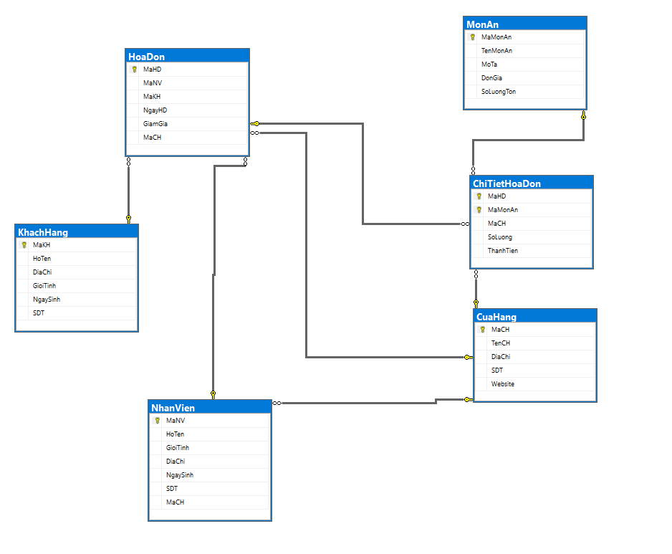

# III.Giao diện Quản Lý Cửa Hàng Đồ Ăn

## A. Chức năng Đăng nhập

## B. Chức năng Quản lý

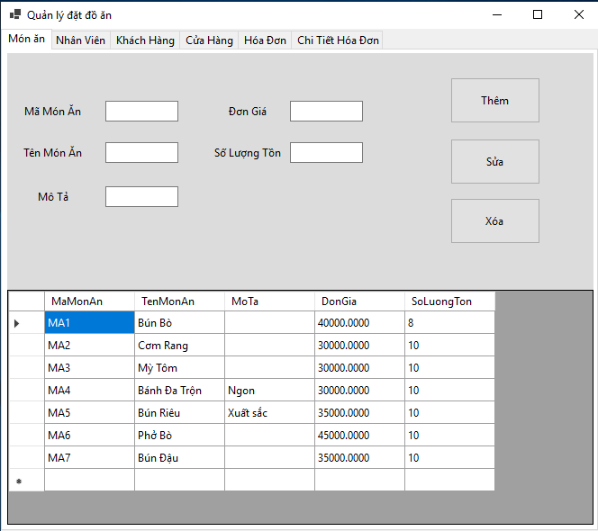

Hình 2: Quản lý danh mục món ăn

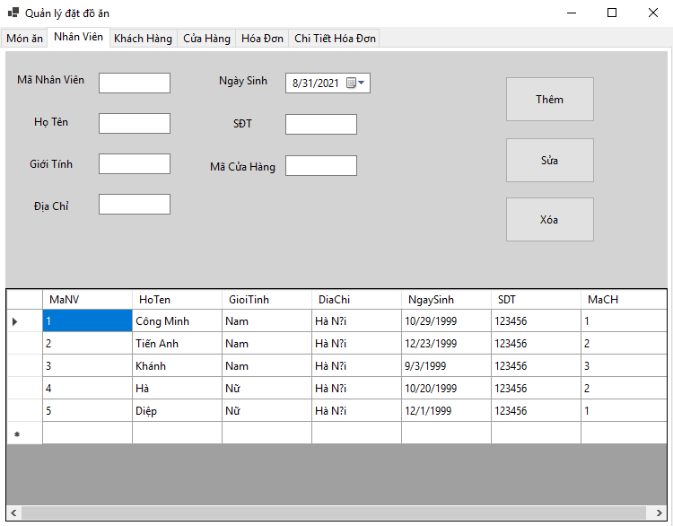

Hình 3: Quản lý nhân viên

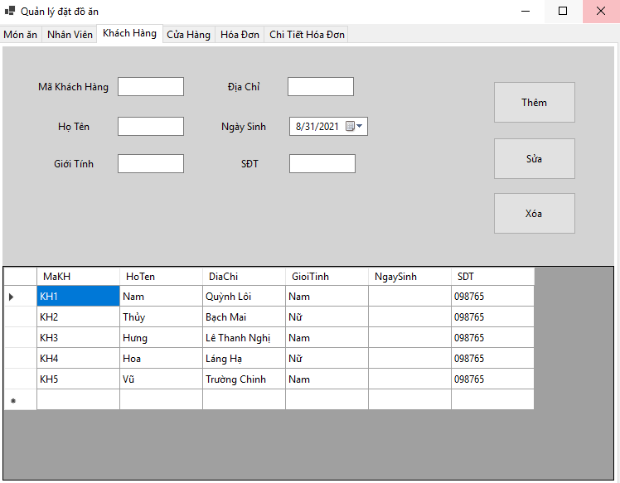

Hình 4: Quản lý khách hàng

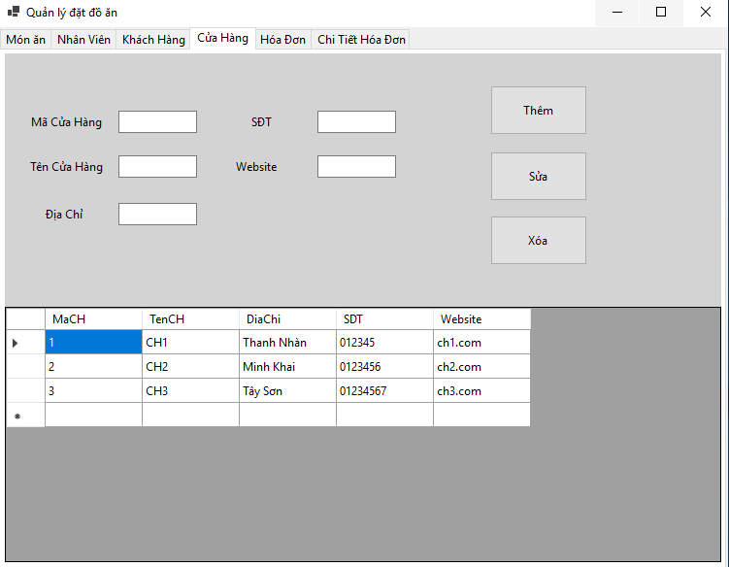

Hình 5: quản lý cửa hàng

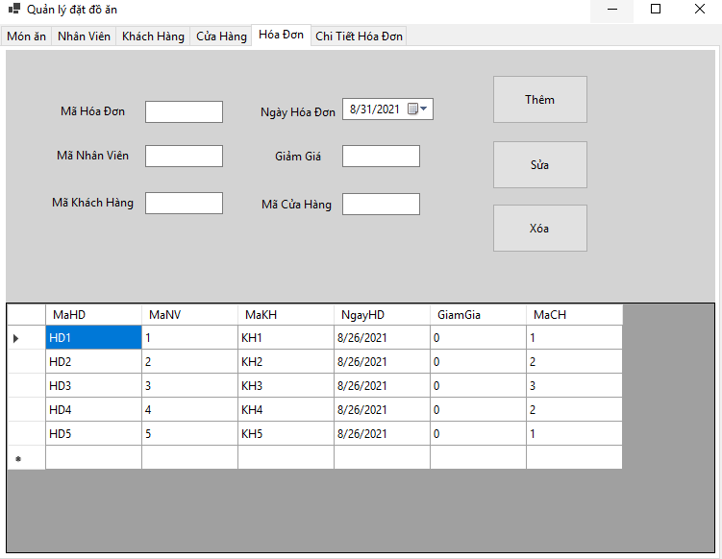

Hình 6: màn hình quản lý hóa đơn

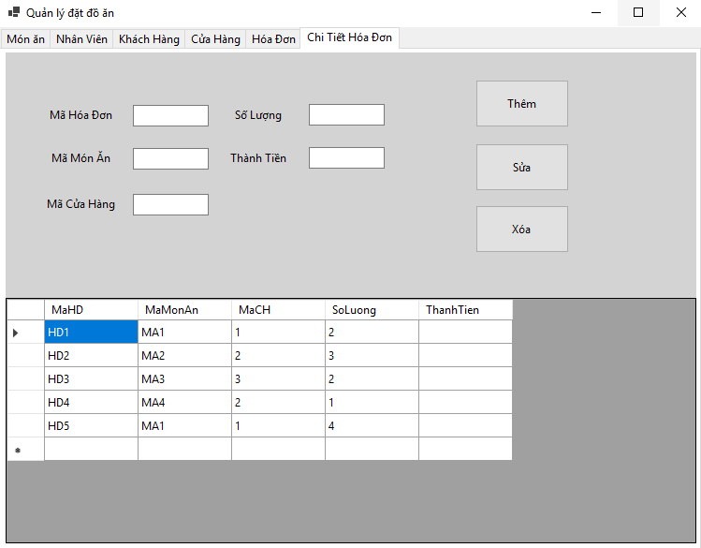

Hình 7: Màn hình chi tiết hóa đơn

# III. Mô tả các View, Thủ tục, Hàm và Trigger

## A.Bảo mật – Phân quyền

--(Minh)

use QLCuaHang

-- sp_addlogin 'ten_login','password'

sp_addlogin 'congminh99','123456'

-- sp_grantdbaccess 'ten_login','user_name'

sp_grantdbaccess 'congminh99','chucuahang'

-- sp_addrole 'ten_role'

sp_addrole 'QuanLy' -- thêm role Quản lý

-- sp_addrolemember 'ten_role', 'user_name'

sp_addrolemember 'QuanLy','chucuahang' -- thêm user vào role

--Gán quyền truy cập

grant select, update, insert on MonAn to QuanLy

grant select, update, insert on CuaHang to QuanLy

grant select, update, insert on HoaDon to QuanLy

grant select, update, insert on KhachHang to QuanLy

grant select, update, insert on NhanVien to QuanLy

grant select, update, insert on ChiTietHoaDon to QuanLy

--Khánh

use QLCuaHang

-- sp_addlogin 'ten_login','password'

sp_addlogin 'hqkhanh','030999'

-- sp_grantdbaccess 'ten_login','user_name'

sp_grantdbaccess 'hqkhanh','khachhang'

-- sp_addrole 'ten_role'

sp_addrole 'Khach' -- thêm role Khách

-- sp_addrolemember 'ten_role', 'user_name'

sp_addrolemember 'Khach','KhachHang' -- thêm user vào role

--Gán quyền truy cập

grant select on MonAn to Khach

grant select on CuaHang to Khach

grant select on HoaDon to Khach

grant select on KhachHang to Khach

grant select on NhanVien to Khach

grant select on ChiTietHoaDon to Khach

## B.View

--tạo view tính tổng tiền ( Minh)

alter view v_TongTienHoaDon

as select HoaDon.MaHD, KhachHang.HoTen, TongTien = sum(DonGia*SoLuong*(1-GiamGia))

from MonAn,ChiTietHoaDon,HoaDon, KhachHang

where MonAn.MaMonAn = ChiTietHoaDon.MaMonAn and ChiTietHoaDon.MaHD = HoaDon.MaHD

and KhachHang.MaKH = HoaDon.MaKH

group by HoaDon.MaHD, KhachHang.HoTen

--Tạo view để hiển thị những nhân viên có tuổi lớn nhất (Tiến Anh)

create view v_NhanVien(MaNV, HoTen, Tuoi)

as

select MaNV, HoTen, DATEDIFF(yyyy, NgaySinh, GETDATE())

from NhanVien

select * from v_NhanVien

where Tuoi = (select Max(Tuoi) from v_NhanVien)

--Tạo view cho nhập thông tin khách hàng và không được để trống số điện thoại (Khánh)

create view ThongTinKH

as

SELECT MaKH, DiaChi,SDT

FROM KhachHang

WHERE SDT IS NOT NULL

WITH CHECK OPTION;

## C.Stored-Procedure

-- Tạo 1 thủ tục để khi đặt hàng thành công thì số lượng tồn của món ăn sẽ giảm bằng số lượng đặt (Minh)

alter proc DatHang

@MaHD char (10),

@MaMonAn char (10),

@SoLuong int

as

begin

begin tran _check

update MonAn set SoLuongTon = SoLuongTon - @SoLuong where @MaMonAn = MaMonAn

update ChiTietHoaDon set SoLuong = @SoLuong where @MaMonAn = MaMonAn and @MaHD = MaHD

if ( select SoluongTon from MonAn where @MaMonAn = MaMonAn) < 0

begin

rollback tran _check

print N' Số Lượng Món Ăn Không Đủ, Vui Lòng Đặt Ít Hơn'

end

else

begin

commit tran _check

print N' Bạn Đã Đặt Hàng Thành Công'

end

end

exec DatHang 'HD1','MA1','2'

--Tạo thủ tục để cập nhật trường ThanhTien (Tiến Anh)

create proc sp_ThanhTien

as begin

update ChiTietHoaDon

set ThanhTien=ChiTietHoaDon.SoLuong*MonAn.DonGia*(1-HoaDon.GiamGia) from MonAn, HoaDon

where ChiTietHoaDon.MaMonAn=MonAn.MaMonAn

and ChiTietHoaDon.MaHD=HoaDon.MaHD

end

exec sp_ThanhTien

select * from ChiTietHoaDon

## D.Function

-- viết 1 hàm tính tổng tiền của 1 hóa đơn (Minh)

alter function TinhTongTien (@MaHD char(10))

returns table

as return

select d.MaHD, Sum(d.ThanhTien) as 'ThanhTien' from (select HoaDon.MaHD, ChiTietHoaDon.MaMonAn, SoLuong, ThanhTien = Sum(DonGia * SoLuong - (DonGia*SoLuong*GiamGia))

from MonAn, ChiTietHoaDon,HoaDon

where ChitietHoaDon.MaHD = @MaHD and HoaDon.MaHD = @MaHD and ChiTietHoaDon.MaMonAn = MonAn.MaMonAn

group by HoaDon.MaHD,ChiTietHoaDon.MaMonAn,ChiTietHoaDon.SoLuong) d

group by d.MaHD

select * from TinhTongTien ('HD1')

--Tạo hàm để trả về thành tiền của một sản phầm trong hóa đơn (Tiến Anh)

create function f_ThanhTien

(@MaHD varchar(15), @MaMonAn varchar(15))

returns float

as

begin

declare @thanhTien float

select @thanhTien = ChiTietHoaDon.SoLuong*MonAn.DonGia *(1-HoaDon.GiamGia)

from ChiTietHoaDon,HoaDon,MonAn

where ChiTietHoaDon.MaHD = HoaDon.MaHD

and ChiTietHoaDon.MaMonAn = MonAn.MaMonAn

and ChiTietHoaDon.MaHD = @MaHD

and ChiTietHoaDon.MaMonAn = @MaMonAn

return @thanhTien

end

print dbo.f_ThanhTien('HD1', 'MA1')

--Tạo hàm đọc danh sách nhân viên theo mã phòng truyền vào (Khánh)

create FUNCTION Danh_sach_nhan_vien

(@NVid numeric(10))

RETURNS TABLE

AS

RETURN

(

SELECT *

FROM NhanVien

WHERE MaNV = @NVid or @NVid = 1

)

GO

--Gọi hàm

SELECT * FROM Danh_sach_nhan_vien(80)

## E.Trigger

-- tạo 1 trigger để khi xóa 1 bản ghi trong đơn hàng ,

-- thì bản ghi tương ứng bên chi tiết đơn hàng cũng bị xóa (Minh)

create trigger del_trigger

on dbo.ChiTietHoaDon

for delete

as

begin

delete from HoaDon

where MaHD = (select MaHD from deleted)

Print N'Đã xóa thành công '

end

delete from ChiTietHoaDon where MaHD = 'HD7'

--Tạo trigger để đảm bảo thêm một món ăn mới thì TenMonAn phải chưa từng tồn tại trong CSDL (Tiến Anh)

create trigger trig_TenMonAn

on MonAn

for insert

as

if (select count(*) from MonAn where TenMonAn=(select TenMonAn from inserted)) > 1

begin

print N'Món ăn đã có trong cửa hàng'

rollback tran

end

else print N'Bạn đã thêm thành công'

Select * from MonAn

insert into MonAn

values

('MA7',N'Phở Bò',null,'30000','10')

insert into MonAn

values

('MA7',N'Bánh Mỳ',null,'15000','10')

--Tạo trigger kiểm tra nếu hóa đơn bị trùng và không nhập số lượng âm (Khánh)

go

create trigger trg_kiemtra

on ChiTietHoaDon

for insert

as

declare @SL int

select @SL = inserted.SoLuong from inserted

begin

print N'Không được nhập giá trị <0'

rollback tran

return

end

else

## F. Cursor

--sử dụng cursor để hiển thị danh sách món ăn, giá, số lượng tồn (Minh)

declare _MonAn cursor

Dynamic scroll

for

select TenMonAn, DonGia, SoLuongTon from MonAn

Open _MonAn;

declare @TenMon nvarchar(30), @DonGia money, @SoLuongTon int;

Fetch next from _MonAn into @TenMon, @DonGia, @SoLuongTon

while (@@FETCH_STATUS = 0)

Begin

print @TenMon + N' có giá là' + cast (@DonGia as char(10)) + N' và số lượng tồn là ' + cast (@SoLuongTon as char (4))

Fetch next from _MonAn into @TenMon, @DonGia, @SoLuongTon

end

close _MonAn;

DeAllocate _MonAn;

--Tạo cursor hiển thị thông tin nhân viên (Tiến Anh)  
declare _NhanVien cursor

Dynamic scroll

for

select MaNV, HoTen from NhanVien

Open _NhanVien;

declare @MaNV nvarchar(15), @HoTen nvarchar(60);

Fetch next from _NhanVien into @MaNV, @HoTen

while (@@FETCH_STATUS = 0)

Begin

print @MaNV + N' là mã của nhân viên ' + cast (@HoTen as nvarchar(10))

Fetch next from _NhanVien into @MaNV, @HoTen

end

close _NhanVien;

DeAllocate _NhanVien;

--Tạo cursor hiển thị thông tin khách hàng (Khánh)

declare _KhachHang cursor

Dynamic scroll

for

select MaKH,HoTen,GioiTinh from KhachHang

Open _KhachHang;

declare @MaKH char(10), @HoTen nvarchar(3), @GioiTinh nvarchar(10);

Fetch next from _KhachHang into @MaKH, @HoTen, @GioiTinh

while (@@FETCH_STATUS = 0)

Begin

print @MaKH + N' là mã khách hàng của' + cast (@HoTen as char(10)) + N' có giới tính là ' + cast(@GioiTinh as nvarchar(10))

Fetch next from _KhachHang into @MaKH, @HoTen, @GioiTinh

end

close _KhachHang;

DeAllocate _KhachHang;

# 

# 

# VI. KẾT LUẬN

Trong cuộc sống hàng ngày Quản lý là một công việc người ta luôn phải làm, từ các doanh nghiệp lớn đến các công ty vừa và nhỏ . Các công việc quản lý xây ra trong mọi lĩnh vực . Có rất nhiều quản lý : Quản lý nhân sự , quản lý vật tư , quản lý bán hàng . . Trong lĩnh vực quản lý , việc xử lý các thông tin nhận được là một vấn đề rất phức tạp vì lượng thông tin nhận được ngày càng lớn và thường xuyên . Với xu thế tiến bộ của khoa học - công nghệ hiện nay , máy vi tính có thể giải phóng công việc của người làm công tác quản lý , giúp chúng ta giải quyết một cách nhẹ nhàng , nhanh chóng và chỉnh xác tiết kiệm tối đa chi phí . Để có được những hệ thống thông tin hay cụ thể là chương trình phần mềm ứng dụng vào thực tế mang lại hiệu quả cao cho người sử dụng phải mất nhiều công sức qua nhiều giai đoạn hoàn thiện . Hệ thống thông tin là sản phẩm “ không nhìn thấy được " lại được xây dựng trên cơ sở khảo sát , nghiên cứu những hoạt động thực tể mà ta nhìn thấy được ”, quá trình đó là phân tích thiết kế hệ thống thông tin . Như vậy phân tích thiết kế trở thành một yêu cầu bắt buộc một hệ thống.

Chúng em xin chân thành cảm ơn ThS.Nguyễn Ngọc Quỳnh Châu đã hướng dẫn và giải đáp thắc mắc của chúng em trong giai đoạn học vừa qua. Hy vọng trong thời gian tới những gì đã thu được ở bài báo cáo này có thể áp dụng vào việc quản lý cửa hàng đồ ăn nhằm giúp ích cho xã hội.

## Tài liệu tham khảo

1.Slide giáo trình Hệ quản trị cơ sở dữ liệu,ThS.Nguyễn Ngọc Quỳnh Châu

2. Cơ sở dữ liệu I, ThS.Phạm Thị Hoàng Nhung, Trường Đại học Thủy Lợi

3. SQL SERVER, ThS.Phạm Thị Hoàng Nhung, Trường Đại học Thủy Lợi

**PHÂN CÔNG NHÓM**

Nhóm trưởng: Đường Thanh Công Minh

Thành viên: Trần Tiến Anh, Hà Quốc Khánh

|  |  |  |
| --- | --- | --- |
| Thành viên | Nội dung | Kết quả |
| Công Minh | -Thiết kế database, insert DL  -Phân quyền, bảo mật cho db  -Tạo form ứng dụng trên phần mềm Visual Studio  -Tạo các View, Trigger, Funtion, Cursor và Thủ tục,  -Viết báo cáo | -Hoàn thành  -WinFrom hoàn thành giao diện người dùng, đổ dữ liệu vào bảng |
| Tiến Anh | -Thực hiện tạo bảng trên SQL Server  --Tạo các View, Trigger, Funtion, Cursor và Thủ tục,  -Phân quyền, bảo mật cho db  - Viết báo cáo | -Hoàn thành |
| Khánh | -Thực hiện tạo bảng trên SQL Server  --Tạo các View, Trigger, Funtion, Cursor và Thủ tục,  -Phân quyền, bảo mật cho db  - Viết báo cáo | -Hoàn thành |